**TRABAJO SEGUNDO CORTE**

**ACTUALIZACIÓN DE LA PROPUESTA DE APLICACIÓN PARA EL PROYECTO**

**INTEGRANTES**

EDINSON JAVIER HIDALGO

RENE JALVIN NARVAEZ

CARLOS ANDRES CHAPID

**Universidad del Cauca**  
**Facultad de Ingeniería Electrónica y Telecomunicaciones**

Departamento de Sistemas - Estructura de Lenguajes

*Popayán, 02 de mayo del 2018*

1. **PROBLEMA QUE AYUDA A SOLUCIONAR**

La propuesta para el prototipo de nuestra aplicación S.A.N.D.T.I. (Sistema Agrícola Nacional para la Disminución de los Terrenos Improductivos) plantea:

* Dar a conocer a los propietarios de cada terreno, según su ubicación, que productos son los más convenientes para empezar a cultivar.
* Determinar mediante el nivel de pH y la estructura, si el terreno es ácido o alcalino y dar unas cuantas recomendaciones de qué plantas serían más beneficiosas para cada tipo de suelo.
* Determinar mediante el porcentaje de humedad relativa, si el terreno es óptimo para iniciar la plantación.
* Ayudar a decidir a los inversionistas, que terreno es el más adecuado para las necesidades de los mismos.

1. **PROTOTIPO DE LA INTERFAZ**

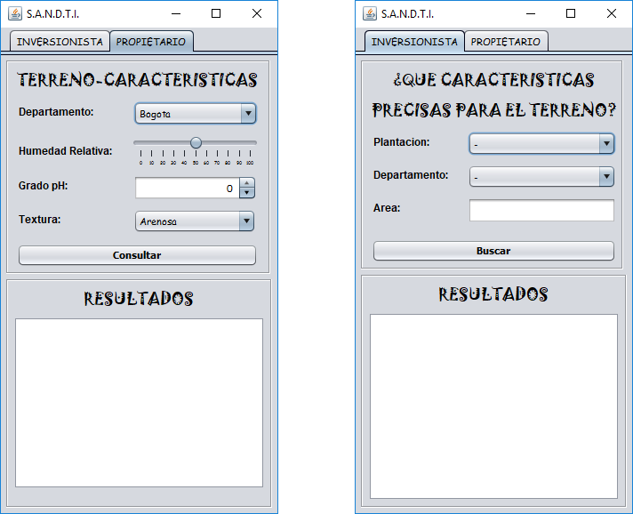

1. **DESCRIPCIÓN DE FUNCIONALIDADES**

Se tiene pensado permitir al usuario de la aplicación seleccionar su función (propietario de un terreno o inversionista en búsqueda de terrenos disponibles).

* Una de las actividades que el propietario podrá realizar, es la consulta de características para uno de sus terrenos:

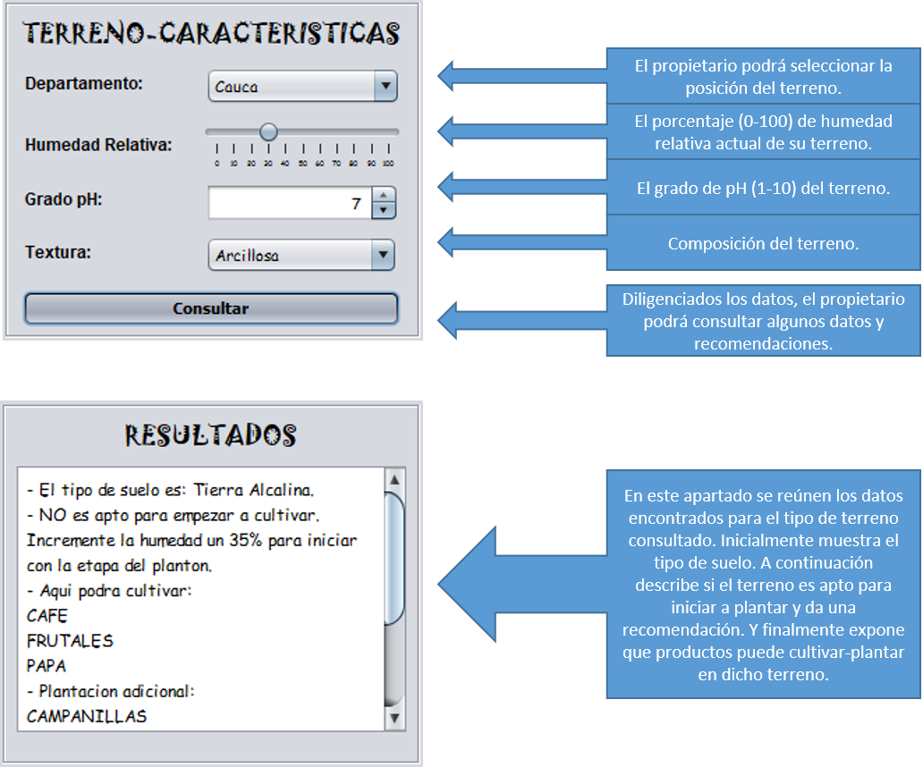

* La actividades que corresponde al inversionista será la de búsqueda de terrenos registrados, que cumplan con sus prioridades:

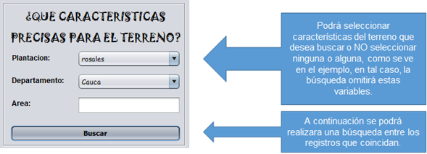

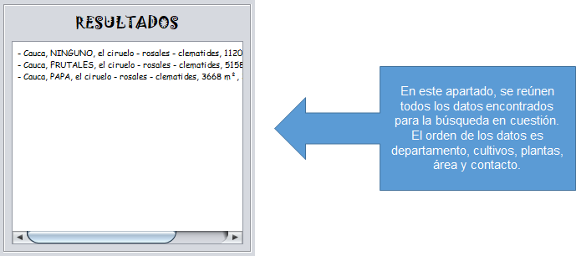

1. **BIBLIOGRAFÍA**

* <https://www.hogarmania.com/jardineria/tecnicas/suelos-abonos/201007/caracteristicas-terreno-5348.html>
* <https://www.royalqueenseeds.es/blog-cultivo-interior-de-cannabis-temperatura-y-humedad-relativa-n243>
* <http://www.fao.org/docrep/006/x8234s/x8234s09.htm>